สมาคมโรงเรียนเอกชนอิสลามจังหวัดพัทลุง
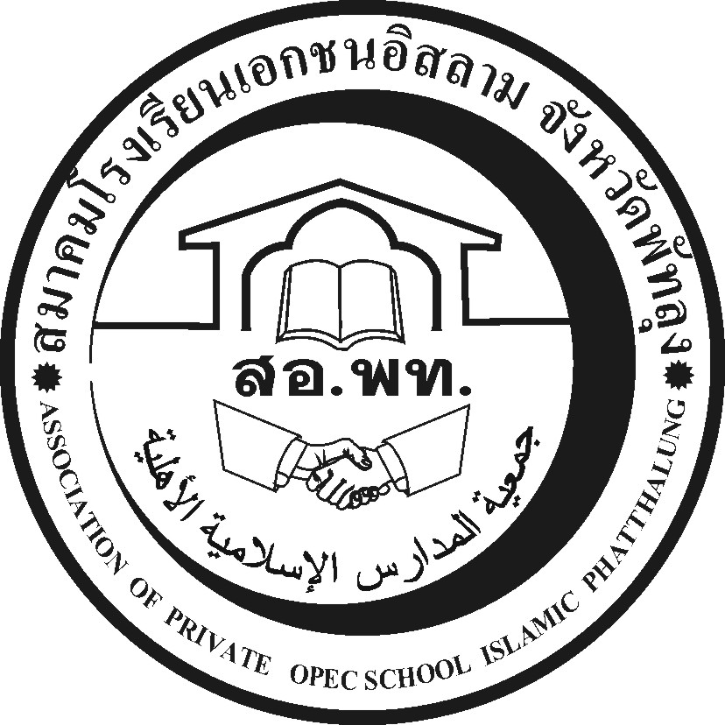
جمعية المدارس الاسلامية الاهلية
Association of Private Opec School Islamic Phatthalung Thailand.
สำนักงานโรงเรียนดรุณศาสตร์สหวิทยามูลนิธิ(ชั่วคราว)
๑๙๙ หมู่ที่ ๑๑ ตำบลคลองเฉลิม อำเภอกงหรา จังหวัดพัทลุง (๙๓๑๘๐)
-------------------------------------------------------------------------------------------------------------------------------------------------------
ที่ สอ.พท. ๓๕/๒๕๕๗ ๖ ตุลาคม ๒๕๕๗

เรื่อง โหลดเอกสารการประชุม

เรียน ผู้อำนวยการโรงเรียนเอกชนในสังกัดสำนักงานเขตพื้นที่การศึกษาประถมศึกษาพัทลุง เขต ๒ ทุกโรง

ด้วยสมาคมโรงเรียนเอกชนอิสลามจังหวัดพัทลุงได้ขอเรียนเชิญท่านเข้าร่วมประชุมในวันอังคารที่ ๗ ตุลาคม ๒๕๕๗ เวลาบ่าย ๑๔.๐๐ น. ณ สำนักงานเขตพื้นที่การศึกษาประถมศึกษาจังหวัดพัทลุง เขต ๒
ห้องสังข์หยด หวังเป็นอย่างยิ่งว่าคงเข้าร่วมประชุมโดยพร้อมเพรียงกันนั้น
ให้แต่ละโรงเรียนโหลดเอกสารการประชุมนำมาในวันอังคารที่ ๗ ตุลาคม ๒๕๕๗ ที่ประชุมด้วย

จึงเรียนมาเพื่อทราบและขอเชิญเข้าร่วมประชุมตามวันเวลาดังกล่าว

ขอแสดงความนับถือ

(นายนัศรุน หลำสะ )
นายกสมาคมโรงเรียนเอกชนอิสลามจังหวัดพัทลุง
สำนักงานชั่วคราว
โทร.&Fax074-687630,086-2951345 Email:natrun 52@gmail.com

